

데이터베이스설계

실습 #10

보고서 작성 서약서

1. 나는 타학생의 보고서를 베끼거나 여러 보고서의 내용을 짜집기하지 않겠습니다.

2. 나는 보고서의 주요 내용을 인터넷사이트 등을 통해 얻지 않겠습니다.

3. 나는 보고서의 내용을 조작하지 않겠습니다.

4. 나는 보고서 작성에 참고한 문헌의 출처를 밝히겠습니다.

5. 나는 나의 보고서를 제출 전에 타학생에게 보여주지 않겠습니다.

나는 보고서 작성시 윤리에 어긋난 행동을 하지 않고 정보통신공학인으로서 나의 명예를 지킬 것을 맹세합니다.

2020년 11월 5일

학부 정보통신공학과

학년 3

성명 김지후

학번 12181758



1. 개요

1) Docker를 이용하여 컨테이너를 생성하고, 이를 이용해 이클립스에서 mysql 컨테이너에 접근한다.

1. 상세 설계내용  
    1)

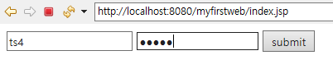

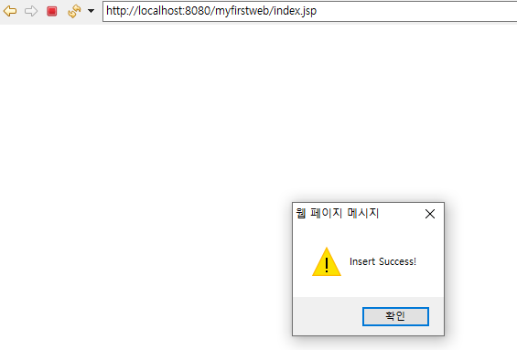  
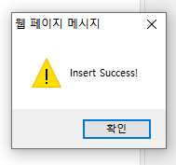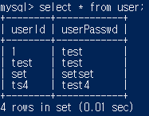

index.jsp를 실행하니 첫 번쨰 그림과 같은 화면이 나타났다. 입력 폼에 아이디로 ts4, 패스워드로 test4를 각각 넣고 submit하니 아래와 같이 “Insert Success” 화면이 나타났다. 실제로 mysql에서 user 테이블을 확인해본 결과 ts4, test4 튜플이 잘 들어간 것을 볼 수 있었다.

이번 실습에서는 Docker를 활용하여 컨테이너를 생성하고, 이를 이클립스에서 mysql 컨테이너에 접근하여 웹 페이지에서 아이디-패스워드 값을 입력받아 이를 mysql 컨테이너에 삽입하는 내용을 실습하였다.